来訪者の到着をホストに知らせる
来訪者が入館した瞬間にホストへメールが届き、これは初期状態で有効です。誰がホストにあたるか、止める 2 つのスイッチ、1 つの建物でオフにしても何も変わらないことがある理由、そして通知に来訪者の名前は入ってもルーム名が入らない理由。
2026-09-13 · https://offision.com/help/ja/visiting/tell-the-host-their-visitor-arrived/
来訪者が入館した瞬間に、ホストへ通知が届きます。受付でも、ロビーの画面でも、
本人のスマートフォンからでも同じです。そのために有効にする設定はありません。
よく誤解される点が 3 つあるので、設定の前に書いておきます。
ホストとは招待した本人です。 通知先を指定する欄はありません。予約から作られた
訪問なら、ホストはその予約の主催者なので、主催者を変えると通知先も一緒に動きます。
1 つの建物でオフにしても何も変わらないことがあります。 1 件の訪問が複数の
ポリシーに関わることがあり、ルーム・そのフロア・建物がそれぞれポリシーを持てます。
その訪問に関わるすべてのポリシーでオフにしない限り、通知は届きます。片方の
建物でオフにしても、もう片方が通知を求めていれば止まりません。
招待とウォークインは別のスイッチです。 発生するイベントが違うため、片方を
オフにしてももう片方は動き続けます。

ホストに届くもの
件名 来訪者が到着しました のメール。中身は来訪者の名前、メールアドレス、訪問に
会社名があればその会社名、そして来訪者が到着しましたというステータス行です。
ホストがモバイルアプリを使っていればプッシュ通知も届き、Teams 通知を連携していれば
Teams にも届きます。
通知にルーム名は入りません。 誰が来たかは分かりますが、どこへ行けばよいか、
どこで待っているかは書かれていません。ルームが必要なホストは自分の予定表で確認する
ことになります。
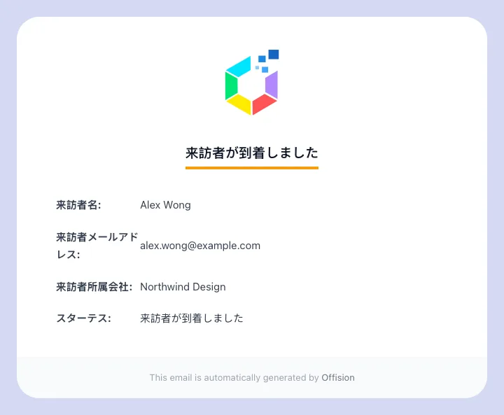
到着メールには来訪者の名前、アドレス、会社名と「来訪者が到着しました」が載ります。ルーム名はありません。

訪問先ごとにオフにする
Where in Offision: admin app → visiting/visiting-policy (訪問ポリシー)
- その建物やルームに紐づいたポリシーを開きます。
- 招待と承認へ進みます。
- ホスト通知 — この場所の来訪者についてホストへ通知します までスクロール
します。
- 招待した来訪者の到着時にホストへ通知、またはウォークイン来訪者の到着時に
ホストへ通知、あるいは両方をオフにします。
- 保存します。1 回の保存でダイアログのすべてのページが保存されます。
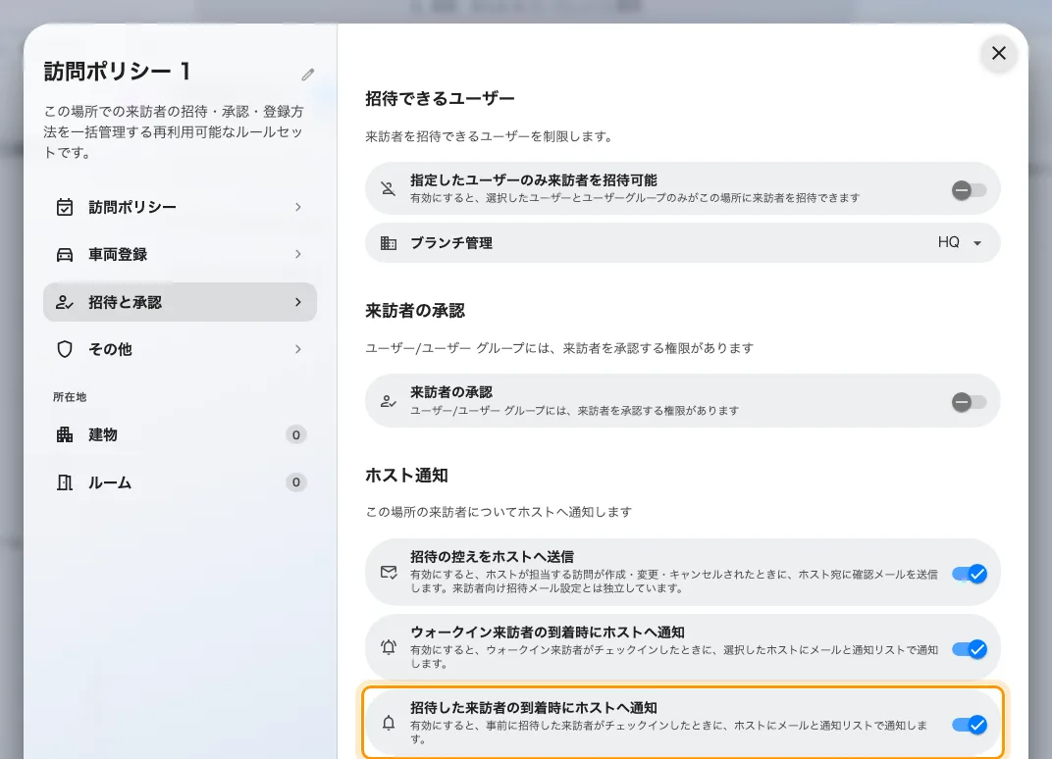
「招待と承認」の末尾にあるホスト通知。到着の 2 つのスイッチは、オフにするまで有効です。
同じグループの 3 つめ、招待の控えをホストに送信は別の話です。訪問が作成・変更・
取り消しされたときにホストへ控えを送るもので、到着とは関係ありません。

ホストに通知が届かなかったとき
起きたこと | 理由
誰にも通知が届かない | 訪問にホストがいません。招待者なしで取り込まれた訪問には通知先がありません
ある建物では届き、別の建物では届かない | ポリシーは訪問先ごとに読まれます。ルーム・フロア・建物の 3 つを確認してください
オフにしたのにまだ届く | 同じ訪問に関わる別のポリシーがまだ有効です。すべてをオフにする必要があります
招待した来訪者は届くがウォークインは届かない | スイッチが 2 つあります。ウォークイン来訪者の到着時にホストへ通知を確認してください
ウォークインを登録したのに誰にも届かない | ウォークインのフォームは保存と同時に入館まで済ませる設定である必要があります。入館を伴わない登録では何も発生しません
誰にも、何も届かない | 訪問がまだ承認待ちです。招待もチェックインもされていません

ここでできないこと
- ホスト以外に知らせる。 受付は自分のページで到着を確認できますが、ホスト以外に
メールは届きません。ブラックリスト該当は別の警告です。
- どこで待っているかを伝える。 ステータス行は毎回同じ文言です。
- ホストを待つ。 ホストが通知を読むかどうかに関わらず、来訪者は入館します。

